PIELIKUMS 1

IEPIRKUMA PRIEKŠMETA TEHNISKĀ SPECIFIKĀCIJA

Iepirkuma priekšmets: Nerūsējošā tērauda ražošanas galds ar iebūvētu mazgāšanas vannu
I Tehniskās prasības* |  | Pretendenta piedāvājums
Nr. | Parametrs | IR/NAV/  Parametra vērtība
1 | Vispārīgās prasības:  - Izstrādājums paredzēts profesionālai lietošanai pārtikas ražošanas uzņēmumos. Konstrukcija ir pilnībā izgatavota no nerūsējošā tērauda, pastiprināta, industriālas izpildes.  - Konstrukcijā kategoriski nav pieļaujama skaidu plātņu (KSP), saplākšņa vai citu koka materiālu izmantošana.
2 | Materiāls:  - Nerūsējošā tērauda marka: ne zemāka par AISI 304.  - Visi konstrukcijas elementi (virsma, vanna, karkass, apakšējais plaukts, pastiprinājumi) izgatavoti no nerūsējošā tērauda.  - Konstrukcija metināta, metinājuma šuves noslīpētas un apstrādātas.
3 | Darba virsma:  - Virsmas metāla biezums: ne mazāks par 1,5 mm.  - Virsma izgatavota ar iedziļinājumu (ūdens noteces malu) pa perimetru.  - Aizmugurē paredzēts iemetināts bortiņš ar augstumu 50 mm.  - Darba virsmā ir iemetināta mazgāšanas vanna.
4 | Mazgāšanas vanna:  - Tips: izpresēta, viengabala.  - Vannas izmēri: ne mazāki par 800 × 500 × 400 mm (dziļums ne mazāks par 400 mm).  - Aprīkojums:  - Noteka ar apakšējo vārstu.  - Noņemams sieta filtrs aizsērējumu novēršanai.
5 | Karkass:  - Kājas no profila caurules ar izmēru ne mazāku par 40×40 mm.  - Regulējamas augstumā.  - Pastiprināta konstrukcija, paredzēta intensīvai ekspluatācijai.  - Galda augstums – saskaņā ar projekta risinājumu (900 mm).
6 | Apakšējais plaukts:  - Izgatavots no nerūsējošā tērauda.  - Sastāv no vairākiem viegli noņemamiem segmentiem (skat. rasējumu).  - Pastiprināta konstrukcija.
7 | Dušas ierīce:  - Profesionāla priekšmazgāšanas dušas ierīce.  - Ar atsperes mehānismu (spirālveida vadotni).  - Rokas smidzinātājs.  - Stiprināma pie darba virsmas un sienas.  - Paredzēta intensīvai lietošanai.
8 | Izmēri vienam galdam (saskaņā ar rasējumu): garums – 1500 mm, augstums 900 mm, platums 750 mm.
9 | Skaits: 2 gab.
II Vispārīgās prasības:
Nr. | Parametrs | IR/NAV/  Parametra vērtība
1 | Iekārtām, to aprīkojumam un sastāvdaļām jābūt jaunām, kā arī tām jāatbilst pārtikas veterinārajām un higiēnas prasībām.
2 | Precei ir jābūt atbilstošai ES standartiem un attiecīgi sertificētai (CE marķējums). Piegādājot preci, jāpievieno atbilstības sertifikāts/deklarācija.
3 | Garantijas laiks: vismaz 12 mēneši no nodošanas - pieņemšanas akta parakstīšanas.
4 | Piegādātājs nodrošina tehnisko atbalstu un operatīvu rezerves daļu piegādi.
5 | Piedāvājuma cenā jāiekļauj iekārtu piegāde uz paredzamo līguma izpildes vietu, uzstādīšana un ieregulēšana.
* Visos gadījumos, kad parādās norāde uz konkrētu tirdzniecības marku vai specifisku izcelsmi, pretendents ir tiesīgs piedāvāt ekvivalentus risinājumus.

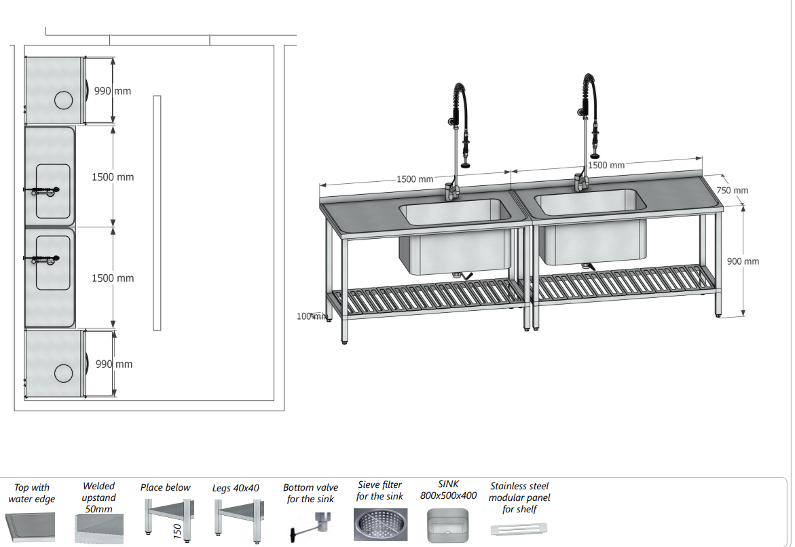

PIELIKUMS 2
APLIECINĀJUMS PAR NEATKARĪGI IZSTRĀDĀTU PIEDĀVĀJUMU

Ar šo, sniedzot izsmeļošu un patiesu informāciju, ______________________________
Pretendenta nosaukums, reģ. Nr.

(turpmāk – Pretendents) attiecībā uz konkrēto iepirkuma procedūru apliecina, ka:

1. Pretendents ir iepazinies un piekrīt šī apliecinājuma saturam.
2. Pretendents apzinās savu pienākumu šajā apliecinājumā norādīt pilnīgu, izsmeļošu un patiesu informāciju.
3. Pretendenta iepirkuma piedāvājumu ir parakstījusi/šas pretendenta pilnvarotā/ās persona/s.
4. Pretendents informē, ka ir iesniedzis piedāvājumu neatkarīgi no konkurentiem un bez konsultācijām, līgumiem vai vienošanām. Pretendentam ne ar vienu konkurentu nav bijusi saziņa attiecībā uz:
4.1. cenām;
4.2. cenas aprēķināšanas metodēm, faktoriem (apstākļiem) vai formulām;
4.3. nodomu vai lēmumu piedalīties vai nepiedalīties iepirkumā (iesniegt vai neiesniegt piedāvājumu);vai
4.4. tādu piedāvājuma iesniegšanu, kas neatbilst iepirkuma prasībām;
4.5. kvalitāti, apjomu, specifikāciju, izpildes, piegādes vai citiem nosacījumiem, kas risināmi neatkarīgi no konkurentiem, tiem produktiem vai pakalpojumiem, uz ko attiecas šis iepirkums.
5. Pretendents nav apzināti, tieši vai netieši atklājis un neatklās piedāvājuma noteikumus nevienam konkurentam pirms oficiālā piedāvājumu atvēršanas datuma un laika vai līguma slēgšanas tiesību piešķiršanas.
6. Pretendents apzinās, ka Konkurences likumā noteikta atbildība par aizliegtām vienošanām, paredzot naudas sodu līdz 10% apmēram no pārkāpēja pēdējā finanšu gada neto apgrozījuma un pretendentam var tikt piemērota izslēgšana no dalības iepirkuma procedūrā.

Datums:
Paraksts:
Vārds, uzvārds:
Amats:

Šī apliecinājuma kontekstā ar terminu „konkurents” apzīmē jebkuru fizisku vai juridisku personu, kura nav Pretendents un kura: 1) iesniedz piedāvājumu šim iepirkumam; 2) ņemot vērā tās kvalifikāciju, spējas vai pieredzi, kā arī piedāvātās preces vai pakalpojumus, varētu iesniegt piedāvājumu šim iepirkumam.

